JUDUL ARTIKEL Maksimal terdiri dari 20 kata, menggunakan bahasa Indonesia yang baik, informatif, singkat, dan jelas. (font Times New Roman ukuran 12 pt, tebal, dan rata kiri).

ARTICLE TITLE Maximum 20 words, using good, informative, concise, and clear English. (Times New Roman font, size 12 pt, bold, and left-aligned).

Penulis Pertama¹*, Penulis Kedua², Penulis Ketiga³ (Times New Roman 11pt)
¹Universitas Asal Penulis, Alamat Universitas Penulis, email: penulis@gmail.com
²Universitas Asal Penulis, Alamat Universitas Penulis, email: penulis@gmail.com
³Universitas Asal Penulis, Alamat Universitas Penulis, email: penulis@gmail.com
*Koresponden penulis

Abstrak.
Abstrak maksimal 200 kata, ditulis dalam bahasa Inggris dan Indonesia. Abstrak disusun dalam bentuk ringkasan yang mencakup latar belakang, tujuan, metode pelaksanaan pengabdian, hasil dan capian utama pengabdian, dan kesimpulan. Abstrak disusun secara ringkas, jelas, tanpa referensi, kutipan, atau singkatan yang tidak umum. font TMR ukuran 10, spasi tunggal, dicetak miring, dan ditulis dalam satu paragraf.

Abstract.
The abstract should be a maximum of 200 words, written in English and Indonesian. The abstract should be a summary that includes the background, objectives, community service implementation methods, main results and achievements of the community service, and conclusions. The abstract should be concise and clear, without references, citations, or unusual abbreviations. It should be in TMR font size 10, single-spaced, italic, and written in a single paragraph.

Kata kunci: Kata kunci; Kata kunci; Kata kunci; dst: Kata kunci terdiri atas minimal 3 kata kunci dan maksimal 6 kata kunci, setiap kata kunci dipisah oleh tanda titik koma (;), dan ditulis miring (italic) (Font TMR 8 spasi tunggal, dan cetak miring)

PENDAHULUAN
Bagian pendahuluan menggambarkan paparan masalah, tantangan, atau kebutuhan masyarakat (mitra) secara umum dalam bidang pertanian dan peternakan, kemudian secara spesifik menggambarkan masalah yang akan diselesaikan melalui pelaksanaan kegiatan pengabdian. Pendahuluan juga mencakup alternative solusi yang bisa dikerjakan melalui berbagai macam pustaka, serta tantangan pengerjaanya. Pustaka juga mencakup bagaimana pelaksanaan pengabdian mampu mengurai masalah dan memberikan solusi bagi masyarakat. Bagian pendahuluan secara jelas menyebutkan tujuan dari kegiatan penagbdian. Seluruh bagian pendahuluan dipaparkan secara terintegrasi dalam bentuk paragraf-paragraf dengan panjang 10-15% dari total panjang artikel. (TMR, 11).
Lorem ipsum dolor sit amet, consectetur adipisicing elit, sed do eiusmod tempor incididunt ut labore et dolore magna aliqua. Ut enim ad minim veniam, quis nostrud exercitation ullamco laboris nisi ut aliquip ex ea commodo consequat. Duis aute irure dolor in reprehenderit in voluptate velit esse cillum dolore eu fugiat nulla pariatur. Excepteur sint occaecat cupidatat non proident, sunt in culpa qui officia deserunt mollit anim id est laborum.

METODE
Bagian metode memberikan penjelaan alat dan bahan yang digunakan dalam pelaksanaan pengabdian. Bagian ini perlu menjelaskan pendekatan yang digunakan untuk mengatasi permasalahan mitra serta tahapan-tahapan yang dikerjakan secara terperinci dalam menggambarkan solusi yang ditawarkan. Penulisan berbentuk paragraf dengan panjang 15-25% dari total panjang artikel. (TMR, 11)
Lorem ipsum dolor sit amet, consectetur adipisicing elit, sed do eiusmod tempor incididunt ut labore et dolore magna aliqua. Ut enim ad minim veniam, quis nostrud exercitation ullamco laboris nisi ut aliquip ex ea commodo consequat. Duis aute irure dolor in reprehenderit in voluptate velit esse cillum dolore eu fugiat nulla pariatur. Excepteur sint occaecat cupidatat non proident, sunt in culpa qui officia deserunt mollit anim id est laborum.

Sub bab
Bagian sub bab berisi pembagian kegiatan pengabdian untuk mempermudah pembaca memahami alur metode pelaksanaan kegiatan pengabdian yang dilakukan. (TMR, 11)
Lorem ipsum dolor sit amet, consectetur adipisicing elit, sed do eiusmod tempor incididunt ut labore et dolore magna aliqua. Ut enim ad minim veniam, quis nostrud exercitation ullamco laboris nisi ut aliquip ex ea commodo consequat. Duis aute irure dolor in reprehenderit in voluptate velit esse cillum dolore eu fugiat nulla pariatur. Excepteur sint occaecat cupidatat non proident, sunt in culpa qui officia deserunt mollit anim id est laborum.

HASIL DAN PEMBAHASAN
Bagian hasil dan pembahasan berisi paparan hasil kegiatan pengabdian masyarakat. Setiap hasil pengabdian masyarakat harus ditampilkan secara terperinci dengan menampilkan hasil dalam bentuk Tabel, Grafik dan Gambar. Pembahasan hasil kegiatan berisi pemaknaan hasil dan pembandingkan dengan teori dan/atau hasil penelitian/hasil kegiatan pengabdian kepada masyarakat lain yang relevan. Panjang paparan hasil dan pembahasan 55-75% dari total panjang artikel. (TMR, 11)
Lorem ipsum dolor sit amet, consectetur adipisicing elit, sed do eiusmod tempor incididunt ut labore et dolore magna aliqua. Ut enim ad minim veniam, quis nostrud exercitation ullamco laboris nisi ut aliquip ex ea commodo consequat. Duis aute irure dolor in reprehenderit in voluptate velit esse cillum dolore eu fugiat nulla pariatur. Excepteur sint occaecat cupidatat non proident, sunt in culpa qui officia deserunt mollit anim id est laborum.

Sub bab
Bagian sub bab berisi pembagian kegiatan pengabdian untuk mempermudah pembaca memahami bagian-bagian penjelasan hasil kegiatan pengabdian yang disampaikan. (TMR, 11)
Lorem ipsum dolor sit amet, consectetur adipisicing elit, sed do eiusmod tempor incididunt ut labore et dolore magna aliqua. Ut enim ad minim veniam, quis nostrud exercitation ullamco laboris nisi ut aliquip ex ea commodo consequat. Duis aute irure dolor in reprehenderit in voluptate velit esse cillum dolore eu fugiat nulla pariatur. Excepteur sint occaecat cupidatat non proident, sunt in culpa qui officia deserunt mollit anim id est laborum.

SIMPULAN
Bagian simpulan berisi capaian kegiatan pengabdian masyarakat kaitannya dengan tujuan dan target kegiatan berupa intisari hasil pembahasan. Simpulan disajikan dalam bentuk paragraf. Panjang paparan simpulan 5-10% dari total panjang artikel (TMR, 11)

UCAPAN TERIMA KASIH
Ucapan terima kasih bisa disampaikan kepada yang memberi hibah pengabdian masyarakat (jika pengabdian masyarakat berasal dari dana hibah). Panjang paparan uacapan terima kasih tidak lebih dari 0,5 halaman 1% dari total panjang artikel (TMR, 11)

DAFTAR PUSTAKA
Daftar PUSTAKA WAJIB memuat minimal 15 sumber dari jurnal ilmiah yang diterbitkan dalam 10 tahun terakhir dan disusun secara alfabetis. Penulisan daftar rujukan mengikuti standar APA Style edisi ke-7 dan WAJIB dikelola menggunakan manajemen referensi Mendeley (TMR, 11)

Keterangan Tambahan:

- Penulisan Kata Istilah
Kata istilah asing yang digunakan pada naskah ditulis dengan style italic (ditulis miring).

- Teknik Penulisan Tabel
Teks dalam tabel ditulis dengan spasi 1. Setiap tabel memiliki identitas, yaitu nomor tabel dan judul tabel yang ditulis pada bagian atas tabel. Penulisan caption pada tabel mengikuti format berikut ini:

Tabel 1. Judul Tabel (Font TMR 10 pt, 1 spasi)
No | Nama | Nilai pre tes
No | Nama | Kel 1 | Kel 2 | Kel 3
1 | Kegiatan 1 | 7,5 | 6,0 | 6,5
2 | Kegiatan 2 | 8,0 | 6,5 | 7,5
3 | Kegiatan 3 | 8,0 | 8,5 | 8,5

Tabel ditempatkan pada halaman atau paragrap yang sedang membahas mengenai tabel tersebut. Setiap Tabel harus dirujuk pada paragraf yang menjelaskan Tabel tersebut. Tidak memasukan tabel yang berisi data mentah/belum diolah.

- Teknik Penyajian Gambar dan grafik
Gambar/grafik ditempatkan pada halaman atau paragrap yang sedang membahas gambar/grafik tersebut. Setiap gambar/grafik memiliki nomor dan judul yang ditulis pada bagian bawah gambar/grafik. Setiap gambar dan grafik harus dirujuk pada paragraf yang menjelaskan gambar tersebut. Satu judul gambar hanya diperkenankan memuat satu gambar saja.

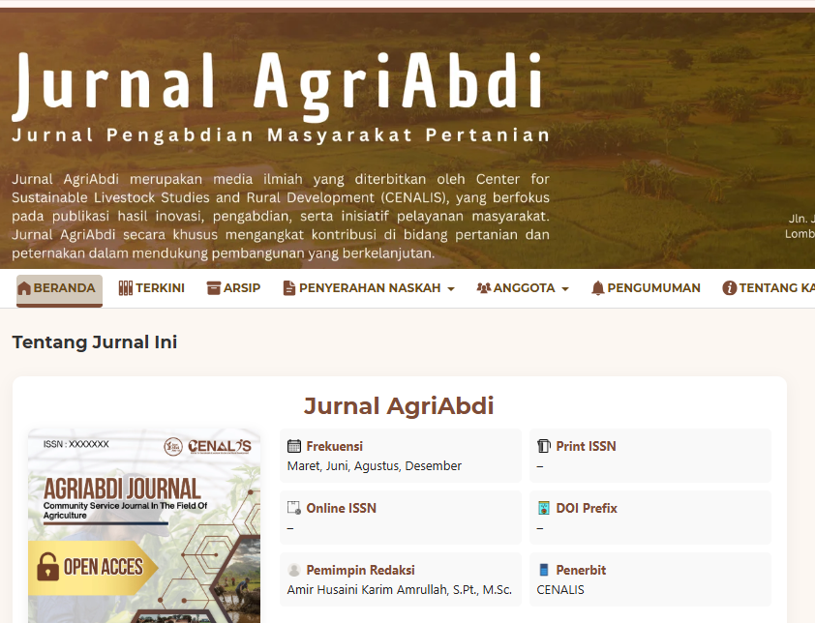
Gambar 1. Judul Gambar (font TMR 10 pt, 1 spasi)

- Teknik Penulisan Sitasi
  - Penulis lebih dari 2 orang
Penulisan pada tulisan
. . . Jurnal AgriAbdi merupakan jurnal pengabdian kepada masyarakat yang berfokus pada bidang pertanian dan peternakan (Agriabdi et al., 2024).

Kutipan langsung, contoh: Menurut Agriabdi et al. (2024) bahwa Jurnal AgriAbdi merupakan jurnal pengabdian kepada masyarakat yang berfokus pada bidang pertanian dan peternakan.

  - Penulis 2 orang
Penulisan pada tulisan
. . . Jurnal AgriAbdi merupakan jurnal pengabdian kepada masyarakat yang berfokus pada bidang pertanian dan peternakan (Agri dan Abdi, 2024).

Kutipan langsung, contoh: Menurut Agri dan Abdi (2024) bahwa Jurnal AgriAbdi merupakan jurnal pengabdian kepada masyarakat yang berfokus pada bidang pertanian dan peternakan.
  - Penulis tunggal
Penulisan pada tulisan
. . . Jurnal AgriAbdi merupakan jurnal pengabdian kepada masyarakat yang berfokus pada bidang pertanian dan peternakan (Agriabdi, 2024).

Kutipan langsung, contoh: Menurut Agriabdi (2024) bahwa Jurnal AgriAbdi merupakan jurnal pengabdian kepada masyarakat yang berfokus pada bidang pertanian dan peternakan.

